新 书 推 荐

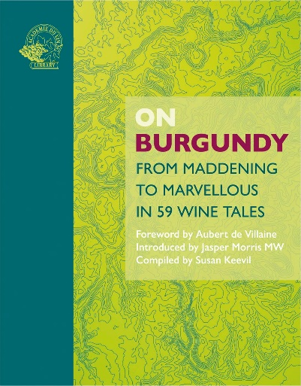
中文书名：《论勃艮第：59个故事，从烦恼到美好》
英文书名：ON BURGUNDY: From Maddening to Marvellous in 59 Tales
作 者：Susan Keevil
出 版 社：Academie Du Vin Library Ltd
代理公司：Union Square/ANA/Jessica
页 数：272页
出版时间：2023年11月
代理地区：中国大陆、台湾
审读资料：电子稿
类 型：餐饮文化
亚马逊畅销书排名：
#205 in French Cooking, Food & Wine
#234 in General France Travel Guides
#283 in Wine (Books)

内容简介：

从咬牙切齿的愤怒到令人兴奋的狂欢：勃艮第葡萄酒在杯中的表现常常让人困惑不解，但当我们品尝到其最佳状态时，它又会让我们目眩神迷、惊叹不已。它捉摸不定，却又让人上瘾。了解勃艮第的人往往对其他葡萄酒毫无兴趣，本书的作者和专家们也不例外，他们的见解涵盖了两种葡萄（黑皮诺和霞多丽）、两个产区（夜丘和伯恩丘）以及围绕这个地区的其他产区。他们回答了每个人都会提出的问题：为什么这些葡萄酒口感如此之好？是谁酿造的？以及，这片天赐的风土是如何首次引起世人关注的？

用罗曼尼·康帝酒庄（La Domaine de la Romanée Conti）掌门人奥伯特·德·维兰（Aubert de Villaine）的话来说：“《论勃艮第》中提炼出的精华，就像我们小时候在度假海滩上偶然发现的美丽贝壳。”

- 对勃艮第进行多层次解读，其精美设计将这一地区栩栩如生地展现在读者面前。
- 汇聚勃艮第顶级作家作品：贾斯珀·莫里斯（Jasper Morris MW）、艾伦·米多斯（Allan Meadows）、雷蒙德·布莱克（Raymond Blake）、克米特·林奇（Kermit Lynch）、李志延（Jeannie Cho Lee MW）、休·约翰逊（Hugh Johnson）、玛格丽特·兰德（Margaret Rand）、赛伦娜·萨特克丽芙（Serena Sutcliffe）等，包括伊夫林·沃（Evelyn Waugh）。
- 深入探讨勃艮第的迷人历史、当今地位及未来发展。
- 充满关于创新者和及其他重要人物的故事。
- 该系列继《论香槟》（On Champagne）后的又一力作，被《星期日电讯报》（The Sunday Telegraph）和《华盛顿邮报》（Washington Post）评为2023年度葡萄酒书籍之一。

勃艮第是当今法国最珍贵、最负盛名的葡萄酒产区，也是法国历史最悠久、贸易量最大的产区之一。正如杰伊·麦金纳尼（Jay McInerney）所言，勃艮第葡萄酒是“为情人、疯子和诗人准备的……”，是风土条件的教科书式定义。相隔数米的村庄产出的葡萄酒风格迥异，这是欧洲极少数红白葡萄酒都备受赞誉的地区之一。尽管拥有宝贵的历史，但这里也是葡萄酒创新的前沿阵地，许多酿酒师都获得了生物动力学认证。勃艮第拥有世界上最著名的葡萄酒庄园，其顶级葡萄酒全部由单一的红葡萄和白葡萄酿造，但从北部的夏布利（Chablis）到南部的博若莱（Beaujolais），整个地区的葡萄酒具有显著差异。《论勃艮第》一书探讨了所有这些主题和观点，其中不乏世界顶级葡萄酒作家的作品，并对世世代代在该地区酿酒的国王、教皇、特立独行者和先驱者进行了回顾。

作者简介：

苏珊·基维尔（Susan Keevil）在澳大利亚猎人谷（Hunter Valley）的“酒窖老鼠”（Cellar Rat）冷却葡萄酒霞多丽（Chardonnays），以此开始了她的葡萄酒生涯，这些都为她在英国的创作并出版香槟书籍做好了准备。在那里，她与休·约翰逊（Hugh Johnson）的合作丰富了自己的葡萄酒知识，出版了她的国际畅销书——《袖珍葡萄酒书》（the Pocket Wine Book）第六版。苏珊随后找到了她梦寐以求的工作——担任《Decanter》杂志的编辑（踏上了全球葡萄酒之乡的冒险之路），后来成为《Which? Guide to Wine》杂志专栏作家和撰稿人。而在2019年推出的专业葡萄酒系列丛书也由苏珊担任作者和主编。

媒体评价：

“这是一本与标题相符的合集。你知道勃艮第曾经有狼吗？”
----彭博社（Bloomberg）

“有些文集是为了保存，有些是为了使其不被遗忘；而这本文集却充满生机活力，是一个众说纷纭的议会，是一个没有窃窃私语的热闹场所。”
----《美酒世界》（World of Fine Wine）

“勃艮第是葡萄酒产区中的‘巴赫’——取之不尽、用之不竭的甘泉，其他产区都能从中汲取灵感。即使是从未在那里生活过的人，也会有家的感觉；那些严肃而警惕的山丘总是给人滋养和惊喜……”
----安德鲁·杰福（Andrew Jefford）

感谢您的阅读！
请将反馈信息发至：版权负责人
Email：Rights@nurnberg.com.cn
安德鲁·纳伯格联合国际有限公司北京代表处
北京市海淀区中关村大街甲59号中国人民大学文化大厦1705室, 邮编：100872
电话：010-82504106, 传真：010-82504200
公司网址：http://www.nurnberg.com.cn
书目下载：http://www.nurnberg.com.cn/booklist_zh/list.aspx
书讯浏览：http://www.nurnberg.com.cn/book/book.aspx
视频推荐：http://www.nurnberg.com.cn/video/video.aspx
豆瓣小站：http://site.douban.com/110577/
新浪微博：安德鲁纳伯格公司的微博_微博 (weibo.com)
微信订阅号：ANABJ2002

